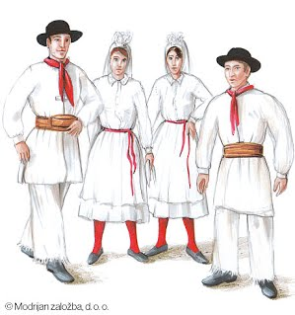
GUM, 26. 3. 2020
S SPLAVOM PO KRKI DO BELIH BREZ

SDZ, str. 44
Danes se odpravimo na izlet do Novega mesta, kjer se bomo vkrcali na Rudolfov splav.
Beri besedilo in potuj s prstom po svojem zemljevidu Slovenije. Prispeš do Bele Krajine, kjer plešejo KOLO.

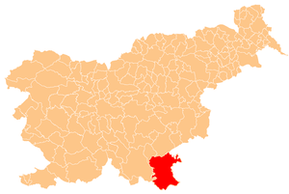

SDZ, str. 44 , 45
Preberi navodila, kako plešemo kolo Lepa Anka. Oglej si tudi videoposnetek plesa, ki ga najdeš na www.radovednih-pet.si.
Če vas je doma več, povabi domače in zaplešite skupaj. Če si sam/a pa tudi zapleši.
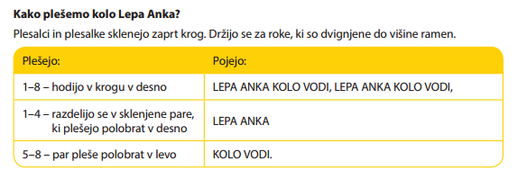
Poslušaj še video posnetek skupine Katalena.
https://www.radovednih-pet.si/vsebine/rp5-gum-sdz-osn/#
Izmisli si korake; lahko so podobni tistim, ki jih vidiš na posnetku. Zapleši.

